Выписка
из реестра российской промышленной продукции

Реестровая запись № 4648\1\2020
Дата внесения в реестр: 15.02.2021

Наименование юридического лица (фамилия, имя, отчество (при наличии) индивидуального предпринимателя):
Закрытое акционерное общество «ЦБИ-сервис» (ЗАО «ЦБИ-сервис»)
Идентификационный номер налогоплательщика: 5054009168
Основной государственный регистрационный номер юридического лица) (Основной государственный регистрационный номер индивидуального предпринимателя): 1025002033121

Заключение № 10900/11 от 15.02.2021 (срок действия 14.02.2022).

Наименование производимой промышленной продукции | Код промышленной продукции  по ОК 034 2014 (ОКПД2) | Код промышленной продукции  по ТН ВЭД ЕАЭС | Информация  о совокупном количестве баллов за выполнение (освоение)  на территории Российской Федерации таких операций (условий) | Информация  о соответствии количества баллов достаточного  для целей закупок промышленной продукции
Техническое средство защиты информации «Персональная электронная вычислительная машина в защищенном исполнении семейства «Secret» | 26.20.40.140 | 847330 | - | -

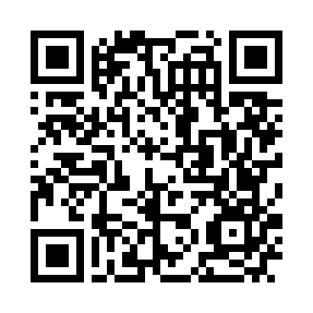 | Сформирована с помощью ГИСП  13:31, 25.02.2021 г.

